Отчёт по лабораторной работе №5
  - Дискреционное разграничение прав в Linux. Исследование влияния дополнительных атрибутов
Кандакжи Микаил Халидович
Содержание

1. Цель работы
Изучение механизмов изменения идентификаторов, применения SetUID и Sticky-битов. Получение практических навыков работы в консоли с дополнительными атрибутами. Рассмотрение работы механизма смены идентификатора процессов пользователей, а также влияние бита Sticky на запись и удаление файлов.

2. Выполнение лабораторной работы

2.1 Подготовка
- Для выполнения части заданий требуются средства разработки приложений. Проверили наличие установленного компилятора gcc командой gcc -v: компилятор обнаружен.
- Чтобы система защиты SELinux не мешала выполнению заданий работы, отключили систему запретов до очередной перезагрузки системы командой setenforce 0:
- Команда getenforce вывела Permissive:
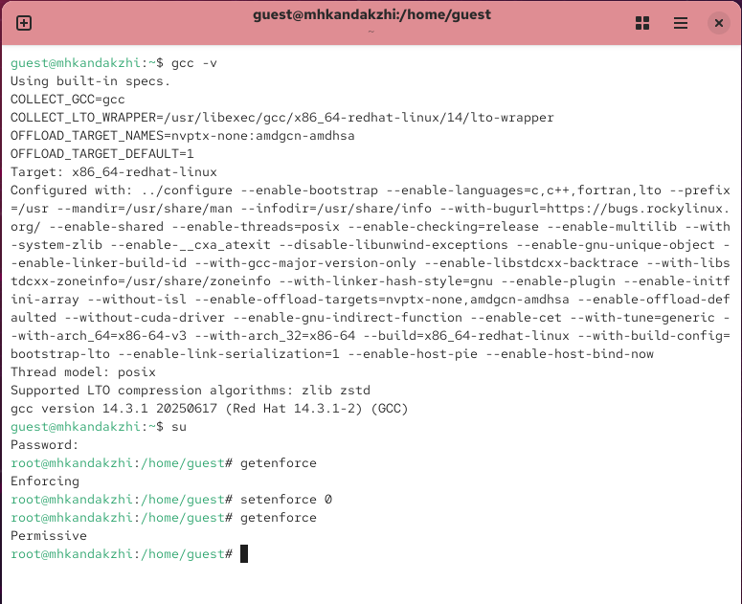
подготовка к работе

2.2 Изучение механики SetUID
- Вошли в систему от имени пользователя guest.
- Написали программу simpleid.c.
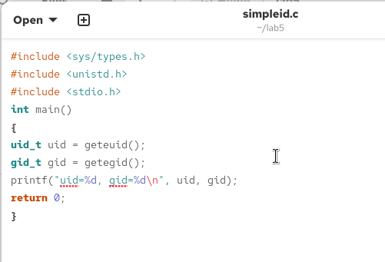
программа simpleid
- Скомпилировали программу и убедились, что файл программы создан: gcc simpleid.c -o simpleid
- Выполнили программу simpleid командой ./simpleid
- Выполнили системную программу id с помощью команды id. uid и gid совпадает в обеих программах
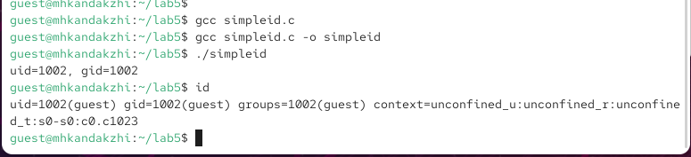
результат программы simpleid
- Усложнили программу, добавив вывод действительных идентификаторов.
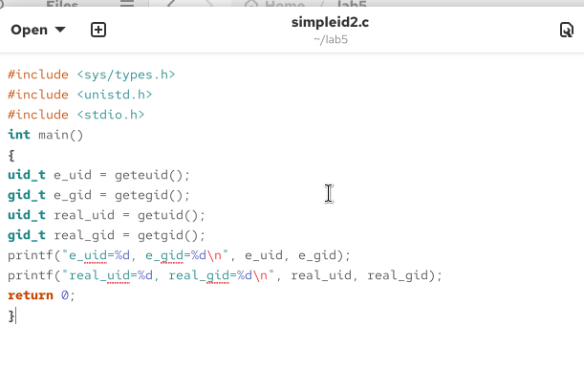
программа simpleid2
- Скомпилировали и запустили simpleid2.c:
gcc simpleid2.c -o simpleid2
./simpleid2
- От имени суперпользователя выполнили команды:
chown root:guest /home/guest/simpleid2
chmod u+s /home/guest/simpleid2
- Использовали su для повышения прав до суперпользователя
- Выполнили проверку правильности установки новых атрибутов и смены владельца файла simpleid2:
ls -l simpleid2
- Запустили simpleid2 и id:
./simpleid2
id
Результат выполнения программ теперь немного отличается
- Проделали тоже самое относительно SetGID-бита.
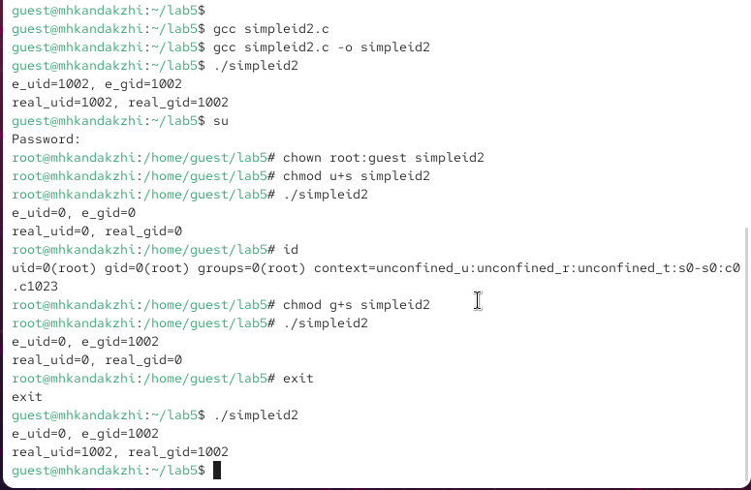
результат программы simpleid2
- Написали программу readfile.c
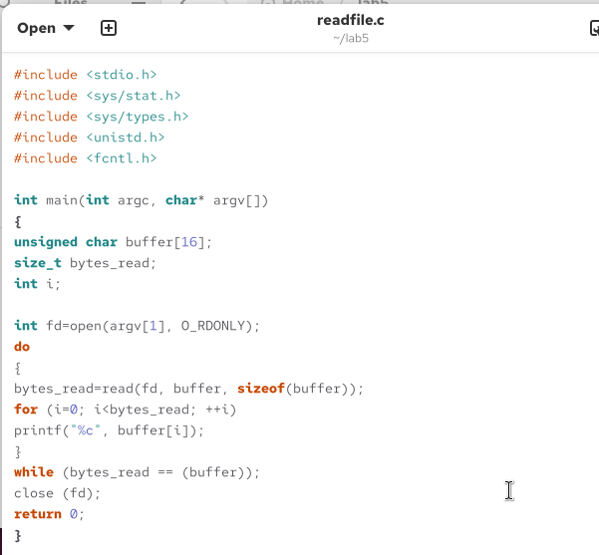
программа readfile
- Откомпилировали её.
gcc readfile.c -o readfile
- Сменили владельца у файла readfile.c и изменили права так, чтобы только суперпользователь (root) мог прочитать его, a guest не мог.
chown root:guest /home/guest/readfile.c
chmod 700 /home/guest/readfile.c
- Проверили, что пользователь guest не может прочитать файл readfile.c.
- Сменили у программы readfile владельца и установили SetU’D-бит.
- Проверили, может ли программа readfile прочитать файл readfile.c
- Проверили, может ли программа readfile прочитать файл /etc/shadow
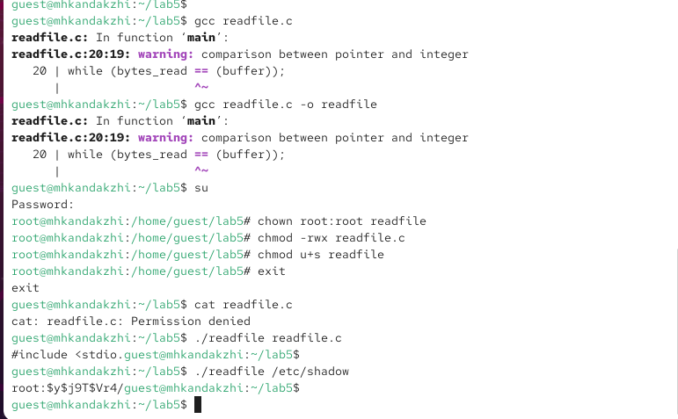
результат программы readfile

2.3 Исследование Sticky-бита
- Выяснили, установлен ли атрибут Sticky на директории /tmp:
ls -l / | grep tmp
- От имени пользователя guest создали файл file01.txt в директории /tmp со словом test:
echo "test" > /tmp/file01.txt
- Просмотрели атрибуты у только что созданного файла и разрешили чтение и запись для категории пользователей «все остальные»:
ls -l /tmp/file01.txt
chmod o+rw /tmp/file01.txt
ls -l /tmp/file01.txt
Первоначально все группы имели право на чтение, а запись могли осуществлять все, кроме «остальных пользователей».
- От пользователя (не являющегося владельцем) попробовали прочитать файл /file01.txt:
cat /file01.txt
- От пользователя попробовали дозаписать в файл /file01.txt слово test3 командой:
echo "test2" >> /file01.txt
- Проверили содержимое файла командой:
cat /file01.txt
В файле теперь записано:
Test
Test2
- От пользователя попробовали записать в файл /tmp/file01.txt слово test4, стерев при этом всю имеющуюся в файле информацию командой. Для этого воспользовалась командой echo “test3” > /tmp/file01.txt
- Проверили содержимое файла командой
cat /tmp/file01.txt
- От пользователя попробовали удалить файл /tmp/file01.txt командой rm /tmp/file01.txt, однако получила отказ.
- От суперпользователя командой выполнили команду, снимающую атрибут t (Sticky-бит) с директории /tmp:
chmod -t /tmp
Покинули режим суперпользователя командой exit.
- От пользователя проверили, что атрибута t у директории /tmp нет:
ls -l / | grep tmp
- Повторили предыдущие шаги. Получилось удалить файл
- Удалось удалить файл от имени пользователя, не являющегося его владельцем.
- Повысили свои права до суперпользователя и вернули атрибут t на директорию /tmp :
su
chmod +t /tmp
exit
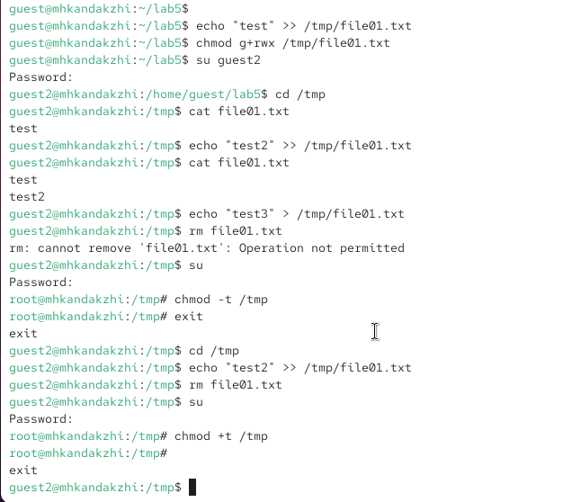
исследование Sticky-бита

3. Выводы
Изучили механизмы изменения идентификаторов, применения SetUID- и Sticky-битов. Получили практические навыки работы в консоли с дополнительными атрибутами. Также мы рассмотрели работу механизма смены идентификатора процессов пользователей и влияние бита Sticky на запись и удаление файлов.

Список литературы
- КОМАНДА CHATTR В LINUX
- chattr

